**Báo cáo môn : xây dựng trang web**



Chủ đê : web site

Giang viên hướng dẫn : Hồ Thị Hồng Nga

Mã số sinh viên : PS22532

Họ tên sinh viên : Vy Minh Quang

Lớp : IT17314

Web site thế giới di dộng (web tham khảo <https://www.thegioididong.com/>)

1.Mô tả website

1. Web thế giới di động Quang iphone chuyên cung cấp điện thoại lap top máy tính chính hãng chất lượng nhất Việt Nam.
2. Web với các của hàng trên 63 tỉnh thành.
3. Tại Quang iphone còn có chế độ trả góp với lãi suất 0%.
4. Tại trang web thế giới di động Quang iphone bạn có thể đặt hàng tại nhà vài không cần phải ra trực tiếp cửa hàng.
5. Cuối năm luôn có những đợt tăng voucher khủng giảm giá đến 80%.

2.Sơ đồ website

**TRANG CHỦ**

VIVO

OPPO

IPHONE

ĐỒNG HỒ

PHỤ KIỆN

TABLET

LAP TOP

ĐIỆN THOẠI

3.Phác thảo WebSite Trang chủ

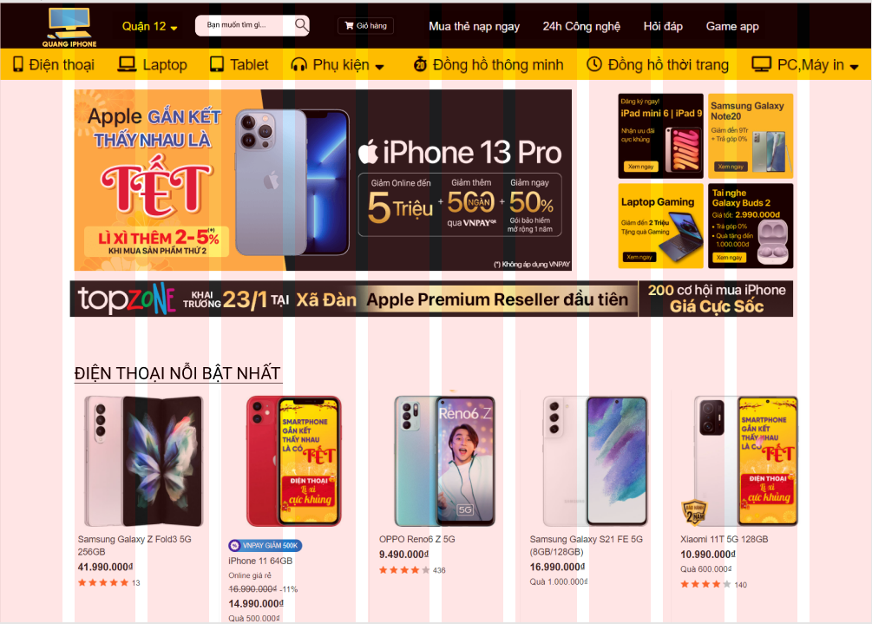

4.Phác thảo các trang con

